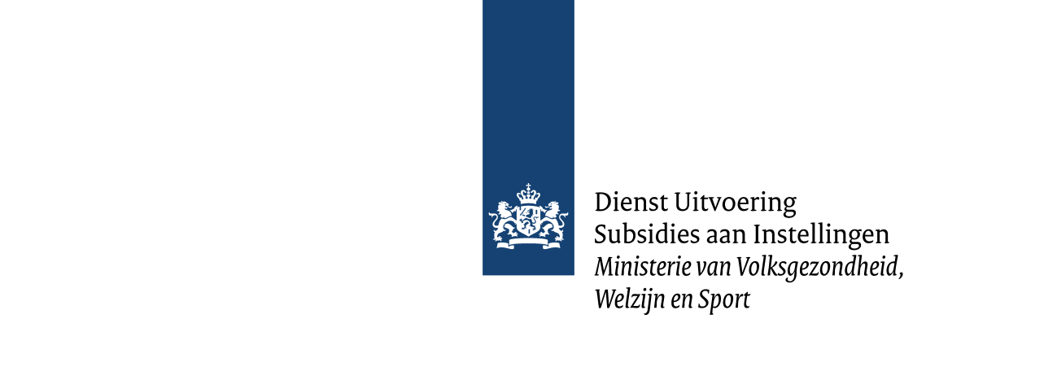
Verklaring zorgaanbieder

Gegevens aanvrager (zorgmedewerker)
Voorletter(s) :
Achternaam :
Geboortedatum :

Voor de aanvraag van de eenmalige financiële ondersteuning via de regeling Zorgmedewerkers met langdurige post-COVID klachten, verklaar ik als leidinggevende of tekenbevoegde van de zorgaanbieder het volgende:
- Ik verklaar dat de bovengenoemde zorgmedewerker tijdens de eerste golf (maart 2020 tot en met juni 2020) werkzaam was voor of werkzaamheden heeft verricht bij de ondergenoemde zorgaanbieder.

- Ik verklaar dat de bovengenoemde zorgmedewerker tijdens de eerste golf (maart 2020 tot en met juni 2020) veelvuldig en intensief zorg heeft verleend aan patiënten met COVID-19 of nauw betrokken was bij deze zorgverlening.

- Ik geef toestemming dat DUS-I contact met mij kan opnemen om de juistheid van deze verklaring bij de ondergenoemde zorgaanbieder te verifiëren.

- Ik geef toestemming door het afgeven van deze verklaring dat mijn ondergenoemde persoonsgegevens worden verwerkt om tot een beoordeling te komen voor de aanvraag binnen de regeling.

Gegevens zorgaanbieder
Naam zorgaanbieder :
Adres :
Postcode en plaats :
Telefoonnummer :

Gegevens leidinggevende
Voorletter(s) :
Achternaam :
E-mailadres :
Telefoonnummer :

Ondertekening
Door ondertekening van dit formulier verklaar ik dat alle gegevens en bovenstaande verklaring volledig en naar waarheid zijn ingevuld.
Handtekening leidinggevende
of tekenbevoegde :
Datum en plaats :

